Komunikat o sytuacji społeczno-gospodarczej województwa świętokrzyskiego we wrześniu 2025 r.
- We wrześniu 2025 r. utrzymał się spadek przeciętnego zatrudnienia w sektorze przedsiębiorstw w skali roku. Przeciętne zatrudnienie zmniejszyło się o 0,5% (wobec spadku o 1,4% w analogicznym miesiącu 2024 r.). Stopa bezrobocia była wyższa niż przed rokiem (8,1% wobec 7,4%).
- Przeciętne miesięczne wynagrodzenie brutto w sektorze przedsiębiorstw we wrześniu 2025 r. było wyższe o 7,5% od zanotowanego rok wcześniej, natomiast w porównaniu z sierpniem 2025 r. było o 0,3% niższe. Na przestrzeni dziewięciu miesięcy 2025 r. przeciętne wynagrodzenie brutto wzrosło w mniejszym stopniu niż przed rokiem (o 8,9% wobec 15,6%).
- Na rynku rolnym we wrześniu 2025 r. przeciętne ceny pszenicy i żywca wieprzowego w skupie oraz ziemniaków (zarówno w skupie, jak i na targowiskach) kształtowały się poniżej poziomu sprzed roku. W ujęciu miesięcznym mniej płacono za większość omawianych produktów rolnych (z wyjątkiem żywca wołowego i drobiowego w skupie oraz żyta w obrocie targowiskowym). Pogorszyła się opłacalność tuczu trzody chlewnej.
- We wrześniu 2025 r. kolejny miesiąc z rzędu notowano wzrost produkcji sprzedanej przemysłu w skali roku. W porównaniu z wrześniem 2024 r. sprzedaż zwiększyła się o 16,6% (rok wcześniej odnotowano spadek o 6,7%). W efekcie produkcja sprzedana przemysłu w okresie styczeń–wrzesień 2025 r. zwiększyła się w stosunku do poprzedniego roku o 7,9%.
- Drugi miesiąc z rzędu odnotowano spadek produkcji budowlano-montażowej w skali roku. W relacji do września 2024 r. zmniejszyła się ona o 20,0% (wobec wzrostu rok wcześniej o 17,6%). W okresie styczeń–wrzesień 2025 r. produkcja była niższa niż rok wcześniej o 10,0%.
- Według wstępnych danych we wrześniu br. przekazano do użytkowania o 11,9% więcej mieszkań niż w analogicznym miesiącu poprzedniego roku, a liczba mieszkań przekazanych do użytkowania na przestrzeni trzech kwartałów br. była o 19,6% mniejsza niż w tym samym okresie ub. roku (w ciągu trzech kwartałów 2024 r. odnotowano wzrost o 6,0%).
- We wrześniu br. sprzedaż detaliczna zwiększyła się w skali roku o 3,7% (przed rokiem odnotowano spadek o 11,1%), a sprzedaż hurtowa zwiększyła się o 0,2% wobec ubiegłorocznego wzrostu na poziomie 19,4%. W okresie styczeń–wrzesień br. sprzedaż detaliczna zwiększyła się w skali roku o 1,8% (w analogicznym okresie ub. roku zanotowano spadek na poziomie 2,3%). Z kolei sprzedaż hurtowa zmniejszyła się o 1,2% wobec odnotowanego w okresie styczeń–wrzesień 2024 r. wzrostu o 10,8%.
- Na koniec września br. liczba podmiotów gospodarki narodowej wpisanych do rejestru REGON zwiększyła się w skali roku o 1,5%, a w porównaniu z poprzednim miesiącem wzrosła o 0,1%. Zwiększyła się również, w relacji do sierpnia 2025 r., liczba jednostek wykreślonych z rejestru REGON (o 23,6%), a zmalała – nowo zarejestrowanych (o 3,7%).
- W październiku br. wskaźnik ogólnego klimatu koniunktury w większości badanych obszarów gospodarki sygnalizuje pogorszenie koniunktury gospodarczej w stosunku do poprzedniego miesiąca. Największy spadek wskaźnika (o 7,2) odnotowano w handlu hurtowym. W handlu detalicznym opinie przedsiębiorców pozostały na zbliżonym poziomie do tego z września br. Jedynie w informacji i komunikacji odnotowano poprawę oceny koniunktury gospodarczej (o 2,3). Najbardziej pesymistyczne oceny formułują podmioty prowadzące handel hurtowy (minus 12,6), a wartość wskaźnika jest poniżej średniej długookresowej (plus 1,2). Jednostki zajmujące się informacją i komunikacją oceniają koniunkturę najbardziej korzystnie (plus 8,5), a wartość wskaźnika jest powyżej średniej długookresowej (plus 3,7).

Spis treści
Rynek pracy 4
Wynagrodzenia 7
Rolnictwo 9
Przemysł i budownictwo 12
Budownictwo mieszkaniowe 14
Rynek wewnętrzny 16
Podmioty gospodarki narodowej 17
Koniunktura gospodarcza 18
Wybrane dane o województwie świętokrzyskim 23

Uwagi ogólne
Prezentowane w Komunikacie dane:
- o zatrudnieniu, wynagrodzeniach oraz o produkcji sprzedanej przemysłu i budownictwa, produkcji budowlano-montażowej, a także o sprzedaży detalicznej i hurtowej towarów dotyczą podmiotów gospodarczych, w których liczba pracujących przekracza 9 osób,
- o sektorze przedsiębiorstw, dotyczą podmiotów prowadzących działalność gospodarczą w zakresie: leśnictwa i pozyskiwania drewna; rybołówstwa w wodach morskich; górnictwa i wydobywania; przetwórstwa przemysłowego; wytwarzania i zaopatrywania w energię elektryczną, gaz, parę wodną, gorącą wodę i powietrze do układów klimatyzacyjnych; dostawy wody; gospodarowania ściekami i odpadami oraz działalności związanej z rekultywacją; budownictwa; handlu hurtowego i detalicznego; naprawy pojazdów samochodowych, włączając motocykle; transportu i gospodarki magazynowej; działalności związanej z zakwaterowaniem i usługami gastronomicznymi; informacji i komunikacji; działalności związanej z obsługą rynku nieruchomości; działalności prawniczej, rachunkowo-księgowej i doradztwa podatkowego, działalności firm centralnych (head offices); doradztwa związanego z zarządzaniem; działalności w zakresie architektury i inżynierii; badań i analiz technicznych; reklamy, badania rynku i opinii publicznej; pozostałej działalności profesjonalnej, naukowej i technicznej; działalności w zakresie usług administrowania i działalności wspierającej; działalności związanej z kulturą, rozrywką i rekreacją; naprawy i konserwacji komputerów i artykułów użytku osobistego i domowego; pozostałej indywidualnej działalności usługowej,
- o cenach detalicznych dotyczą towarów żywnościowych i nieżywnościowych oraz usług, które pochodzą z notowań cen prowadzonych przez ankieterów w wybranych punktach sprzedaży, w wytypowanych rejonach badania cen; ceny żywności notowane są raz w miesiącu z wyjątkiem owoców i warzyw, w zakresie których notowania cen prowadzone są dwa razy w miesiącu,
- o skupie produktów rolnych obejmują skup od producentów z terenu województwa; ceny podano bez podatku VAT,
- o wynikach finansowych przedsiębiorstw oraz nakładach inwestycyjnych dotyczą podmiotów gospodarczych prowadzących księgi rachunkowe (z wyjątkiem przedsiębiorstw rolnictwa, leśnictwa, łowiectwa i rybactwa, działalności finansowej i ubezpieczeniowej oraz szkół wyższych), w których liczba pracujących przekracza 49 osób.
Dane w ujęciu wartościowym wyrażone są w cenach bieżących i stanowią podstawę dla obliczenia wskaźników struktury. Wskaźniki dynamiki zaprezentowano na podstawie wartości w cenach bieżących, z wyjątkiem przemysłu, dla którego wskaźniki dynamiki podano na podstawie wartości w cenach stałych (średnie ceny bieżące 2021 r.).
Liczby względne (wskaźniki, odsetki) wyliczono na podstawie danych bezwzględnych, wyrażonych z większą dokładnością niż podane w tekście i tablicach.
Dane prezentuje się w układzie Polskiej Klasyfikacji Działalności – PKD 2007.

Polska klasyfikacja działalności 2007 (PKD 2007)
Skrót | Pełna nazwa
sekcje
wytwarzanie i zaopatrywanie w energię elektryczną, gaz, parę wodną i gorącą wodę | wytwarzanie i zaopatrywanie w energię elektryczną, gaz, parę wodną, gorącą wodę i powietrze do układów klimatyzacyjnych
dostawa wody; gospodarowanie ściekami i odpadami; rekultywacja | dostawa wody; gospodarowanie ściekami i odpadami oraz działalność związana z rekultywacją
handel; naprawa pojazdów samochodowych | handel hurtowy i detaliczny; naprawa pojazdów samochodowych, włączając motocykle
zakwaterowanie i gastronomia | działalność związana z zakwaterowaniem i usługami gastronomicznymi
obsługa rynku nieruchomości | działalność związana z obsługą rynku nieruchomości
administrowanie i działalność wspierająca | działalność w zakresie usług administrowania i działalność wspierająca
działy
produkcja wyrobów z drewna, korka, słomy i wikliny | produkcja wyrobów z drewna oraz korka z wyłączeniem mebli; produkcja wyrobów ze słomy i materiałów używanych do wyplatania
produkcja wyrobów z metali | produkcja metalowych wyrobów gotowych, z wyłączeniem maszyn i urządzeń
produkcja maszyn i urządzeń | produkcja maszyn i urządzeń, gdzie indziej niesklasyfikowana
produkcja pojazdów samochodowych, przyczep i naczep | produkcja pojazdów samochodowych, przyczep i naczep, z wyłączeniem motocykli
budowa budynków | roboty budowlane związane ze wznoszeniem budynków
budowa obiektów inżynierii lądowej i wodnej | roboty związane z budową obiektów inżynierii lądowej i wodnej

Objaśnienia znaków umownych
Symbol | Opis
Kreska (–) | oznacza, że zjawisko nie wystąpiło
Kropka (.) | oznacza: brak informacji, konieczność zachowania tajemnicy statystycznej lub że wypełnienie pozycji jest niemożliwe albo niecelowe
Znak (*) | oznacza, że dane zostały zmienione w stosunku do wcześniej opublikowanych
Znak ∆ | oznacza, że nazwy zostały skrócone w stosunku do obowiązującej klasyfikacji
„W tym” | oznacza, że nie podaje się wszystkich składników sumy

Dane charakteryzujące województwo świętokrzyskie można również znaleźć w publikacjach statystycznych wydawanych przez US w Kielcach oraz w publikacjach ogólnopolskich GUS.
Raport „Koniunktura gospodarcza w województwie świętokrzyskim w październiku 2025 r.” ukaże się na stronie głównej Urzędu Statystycznego w Kielcach: https://kielce.stat.gov.pl/ 30 października 2025 r.

Rynek pracy
We wrześniu br., podobnie jak przed miesiącem, odnotowano spadek przeciętnego zatrudnienia w skali roku. Stopa bezrobocia była wyższa niż przed rokiem (8,1% wobec 7,4%).
Przeciętne zatrudnienie w sektorze przedsiębiorstw we wrześniu 2025 r. ukształtowało się na poziomie 118,8 tys. osób (w przeliczeniu na etaty), tj. o 0,5% niższym niż przed rokiem. W analogicznym miesiącu 2024 r. spadek wyniósł 1,4%. W skali kraju przeciętne zatrudnienie we wrześniu 2025 r. było o 0,8% niższe niż rok wcześniej wobec spadku o 0,5% przed rokiem.

Tablica 1. Przeciętne zatrudnienie w sektorze przedsiębiorstw
Wyszczególnienie | 09 2025 |  | 01–09-2025
Wyszczególnienie | w tys. | 09 2024=100 | w tys. | 01–09 2024=100
Ogółem | 118,8 | 99,5 | 119,4 | 99,4
w tym:
Przemysł | 66,0 | 100,3 | 66,3 | 100,2
w tym:
przetwórstwo przemysłowe | 58,3 | 101,8 | 58,5 | 101,7
dostawa wody; gospodarowanie ściekami i odpadami; rekultywacja^{Δ} | 3,7 | 91,0 | 3,7 | 91,1
Budownictwo | 9,4 | 107,5 | 9,4 | 105,8
Handel; naprawa pojazdów samochodowych∆ | 19,7 | 95,1 | 19,8 | 95,6
Transport i gospodarka magazynowa | 8,0 | 99,9 | 8,1 | 100,4
Zakwaterowanie i gastronomia∆ | 2,6 | 99,3 | 2,6 | 98,6
Informacja i komunikacja | 0,8 | 77,2 | 0,8 | 75,0
Obsługa rynku nieruchomości∆ | 1,6 | 85,6 | 1,6 | 89,0
Działalność profesjonalna, naukowa i technicznaª | 2,3 | 102,9 | 2,3 | 104,0
Administrowanie i działalność wspierająca∆ | 4,8 | 104,5 | 4,9 | 104,6
a Nie obejmuje działów Badania naukowe i prace rozwojowe oraz Działalność weterynaryjna.
W porównaniu z wrześniem 2024 r. przeciętne zatrudnienie zmniejszyło się w: informacji i komunikacji (o 22,8%), obsłudze rynku nieruchomości (o 14,4%), dostawie wody; gospodarowaniu ściekami i odpadami; rekultywacji (o 9,0%), handlu; naprawie pojazdów samochodowych (o 4,9%), zakwaterowaniu i gastronomii (o 0,7%) oraz transporcie i gospodarce magazynowej (o 0,1%). Wzrost przeciętnego zatrudnienia odnotowano w sekcjach: budownictwo (o 7,5%), administrowanie i działalność wspierająca (o 4,5%), działalność profesjonalna, naukowa i techniczna (o 2,9%) oraz przetwórstwo przemysłowe (o 1,8%).
W relacji do sierpnia br. przeciętne zatrudnienie zmniejszyło się o 0,1%. Do spadków doszło w: informacji i komunikacji (o 1,1%), obsłudze rynku nieruchomości (o 0,6%), handlu; naprawie pojazdów samochodowych (o 0,4%), działalności profesjonalnej, naukowej i technicznej (o 0,2%) oraz dostawie wody; gospodarowaniu ściekami i odpadami; rekultywacji (o 0,1%). Wzrost wystąpił w sekcjach: zakwaterowanie i gastronomia (o 0,8%), administrowanie i działalność wspierająca (o 0,2%) oraz budownictwo (o 0,1%). Zmian nie odnotowano w przetwórstwie przemysłowym oraz transporcie i gospodarce magazynowej.
W okresie styczeń–wrzesień br. przeciętne zatrudnienie w sektorze przedsiębiorstw wyniosło 119,4 tys. osób (w przeliczeniu na etaty) i było o 0,6% niższe niż w analogicznym okresie ub. roku (przed rokiem odnotowano spadek o 1,0%). W kraju przeciętne zatrudnienie zmniejszyło się o 1,0% (wobec spadku o 0,3% rok wcześniej). Do największych spadków doszło w informacji i komunikacji (o 25,0%) oraz obsłudze rynku nieruchomości (o 11,0%). Wzrost odnotowano w: budownictwie (o 5,8%), administrowaniu i działalności wspierającej (o 4,6%), działalności profesjonalnej, naukowej i technicznej (o 4,0%), transporcie i gospodarce magazynowej (o 0,4%) oraz przetwórstwie przemysłowym (o 1,7%).

Wykres 1. Dynamika przeciętnego zatrudnienia w sektorze przedsiębiorstw
(przeciętna miesięczna 2021=100)
W końcu września 2025 r. liczba bezrobotnych zarejestrowanych w urzędach pracy wyniosła 34,7 tys. osób i była większa o 1,5% (0,5 tys. osób) niż przed miesiącem oraz o 10,6% (3,3 tys. osób) niż przed rokiem. Kobiety stanowiły 48,3% ogółu zarejestrowanych bezrobotnych, tj. o 2,2 p.proc. mniej niż rok wcześniej.

Tablica 2. Liczba bezrobotnych i stopa bezrobocia
Wyszczególnienie | 2024 | 2025
Wyszczególnienie | 09 | 08 | 09
Bezrobotni zarejestrowani (stan w końcu miesiąca) w tys. | 31,4 | 34,2 | 34,7
Bezrobotni nowo zarejestrowani (w ciągu miesiąca) w tys. | 4,8 | 3,7 | 4,6
Bezrobotni wyrejestrowani (w ciągu miesiąca) w tys. | 4,9 | 2,8 | 4,1
Stopa bezrobocia rejestrowanego (stan w końcu miesiąca) w % | 7,4 | 8,0 | 8,1
Uwaga: Z dniem 12 marca 2022 r. (z mocą obowiązującą od 24 lutego 2022 r.) weszła w życie ustawa o pomocy obywatelom Ukrainy w związku z konfliktem zbrojnym na terytorium tego państwa, która umożliwia rejestrację w powiatowych urzędach pracy obywatelom Ukrainy w wieku 18 lat i więcej, jako osoby bezrobotne lub poszukujące pracy (Dz. U. z 2022 r. poz. 583, z późn. zm.).

Wykres 2. Stopa bezrobocia rejestrowanego
Stan w końcu miesiąca
Stopa bezrobocia rejestrowanego osiągnęła poziom 8,1% wobec 7,4% przed rokiem. W kraju stopa bezrobocia rejestrowanego również wzrosła, osiągając poziom 5,6% (przed rokiem było to 5,0%). Województwo świętokrzyskie należy do grupy województw o wysokiej stopie bezrobocia. Na koniec sierpnia 2025 r. najniższą wartość wskaźnika odnotowano w województwie wielkopolskim (3,5%), a w jeszcze trudniejszej sytuacji niż województwo świętokrzyskie pozostawały województwa podkarpackie (9,0%) i warmińsko-mazurskie (8,7%).
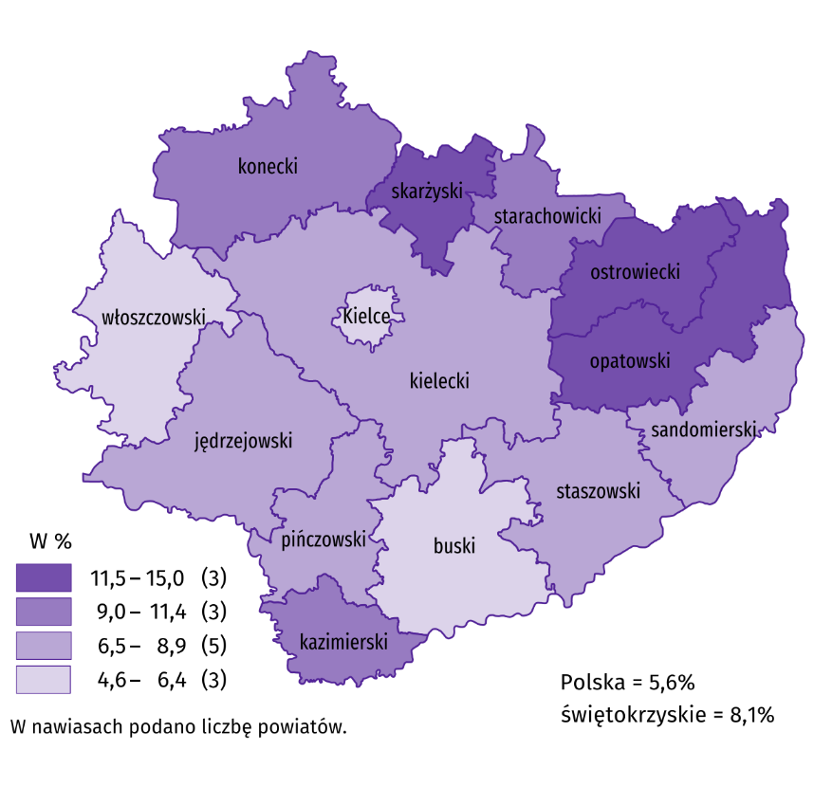
Do powiatów o najwyższej stopie bezrobocia należały opatowski (15,0% wobec 14,0% przed rokiem) i skarżyski (14,7% wobec 14,0%), a o najniższej – buski (4,6% wobec 3,7%) i m. Kielce (5,1% wobec 4,5%). W porównaniu z analogicznym okresem 2024 r. stopa bezrobocia zwiększyła się w trzynastu powiatach województwa świętokrzyskiego, przy czym najbardziej w powiatach: koneckim, ostrowieckim i staszowskim (po 1,2 p.proc.). W powiecie starachowickim stopa bezrobocia zmniejszyła się (o 0,1 p.proc.).
Mapa 1. Stopa bezrobocia rejestrowanego we wrześniu 2025 r.
Stan w końcu miesiąca
We wrześniu 2025 r. w urzędach pracy zarejestrowano 4,6 0 tys. osób bezrobotnych, tj. o 23,6% więcej niż przed miesiącem i o 2,6% mniej niż przed rokiem. Stopa napływu bezrobotnych do urzędów pracy (tj. stosunek nowo zarejestrowanych do liczby aktywnych zawodowo) wyniosła, podobnie jak przed rokiem 1,1%. Na przestrzeni roku zmniejszyły się udziały: osób, które zarejestrowały się po raz kolejny (o 5,6 p.proc. do 71,9%), osób zamieszkałych na wsi (o 3,1 p.proc. do 50,7%), osób poprzednio pracujących (o 0,8 p.proc. do 81,2%) oraz osób zwolnionych z przyczyn dotyczących zakładu pracy (o 0,2 p.proc. do 3,3%). Zwiększyły się natomiast odsetki: absolwentów (o 3,1 p.proc. do 17,3%), osób bez doświadczenia zawodowego (o 0,9 p.proc. do 27,2%) oraz osób bez kwalifikacji zawodowych (o 0,1 p.proc. do 27,3%).
W okresie styczeń–wrzesień 2025 r. w urzędach pracy zarejestrowało się 36,3 tys. osób wobec 38,2 tys. rok wcześniej. Z liczby tej 29,0 tys. osób, tj. 79,9% zarejestrowało się po raz kolejny (o 1,3 p.proc. mniej niż w 2024 r.). Zamieszkali na wsi stanowili 51,7% ogółu nowo rejestrujących się (przed rokiem – 52,8%).
Z ewidencji bezrobotnych we wrześniu 2025 r. wyrejestrowano 4,1 tys. osób, tj. o 44,9% więcej niż przed miesiącem oraz o 16,4% mniej niż przed rokiem. Stopa odpływu bezrobotnych z urzędów pracy (tj. stosunek liczby bezrobotnych wyrejestrowanych w danym miesiącu do liczby bezrobotnych na koniec ub. miesiąca) wyniosła 12,0% wobec 15,5% przed rokiem. Z tytułu podjęcia pracy (głównej przyczyny wyrejestrowania) z rejestru bezrobotnych wyłączono 2,6 tys. osób wobec 3,1 tys. przed rokiem. Udział tej kategorii osób w ogólnej liczbie wyrejestrowanych zwiększył się o 1,5 p.proc. w ujęciu rocznym (do 64,1%). Zwiększyły się także udziały osób wykreślonych z ewidencji urzędów pracy w wyniku: dobrowolnej rezygnacji (o 1,9 p.proc. do 8,2%), osiągnięcia wieku emerytalnego (o 0,9 p.proc. do 2,0%), rozpoczęcia stażu (o 0,3 p.proc. do 8,3%), podjęcia szkolenia u pracodawców (o 0,2 p.proc. do 2,0%), nabycia praw do świadczenia przedemerytalnego (o 0,2 p.proc. do 0,5%), nabycia praw emerytalnych lub rentowych (o 0,1 p.proc. do 0,5%). Zmniejszyły się natomiast odsetki osób, które utraciły status bezrobotnego w wyniku niepotwierdzenia gotowości do podjęcia pracy (o 4,9 p.proc. do 5,1%) lub odmowy bez uzasadnionej przyczyny propozycji pracy lub innej formy pomocy (o 2,9 p.proc. do 1,7%).
W okresie styczeń–wrzesień 2025 r. z ewidencji urzędów pracy wyrejestrowano 33,8 tys. osób wobec 40,5 tys. rok wcześniej. Główną przyczyną pozostało podejmowanie pracy, przy czym odsetek tych osób zwiększył się w stosunku do analogicznego okresu 2024 r. z 52,5% do 57,3%, w tym pracy niesubsydiowanej wzrósł – z 40,8% do 46,9%. Udział osób, które utraciły status bezrobotnego w wyniku niepotwierdzenia gotowości do podjęcia pracy zmniejszył się z 12,6% do 9,0%.
W końcu września 2025 r. bez prawa do zasiłku pozostawało 30,0 tys. bezrobotnych, a ich udział w liczbie bezrobotnych wyniósł 86,4%, tj. o 1,3 p.proc. więcej niż przed rokiem.
Nadal wysoki odsetek bezrobotnych stanowiły osoby długotrwale bezrobotne (49,1%). Udział osób bezrobotnych w wieku do 30 lat wyniósł 26,7%, w tym osób w wieku do 25 roku życia 15,0%. Z kolei odsetek bezrobotnych powyżej 50 roku życia ukształtował się na poziomie 24,3%. Udział posiadających co najmniej jedno dziecko do 6 roku życia wyniósł 13,0%, a poszukujących pracy niepełnosprawnych 6,9%. W ujęciu rocznym liczebność osób bezrobotnych w wieku do 30 lat zwiększyła się o 12,4% (w tym osób do 25 roku życia przybyło o 15,8%). Zwiększyła się również liczebność osób posiadających co najmniej jedno dziecko niepełnosprawne do 18 roku życia (o 120%), długotrwale bezrobotnych (o 7,8%) oraz osób w wieku powyżej 50 roku życia (o 7,5%). Odnotowano mniej osób niepełnosprawnych (o 16,4%) oraz posiadających co najmniej jedno dziecko do 6 roku życia (o 2,8%).

Tablica 3. Wybrane kategorie osób bezrobotnych
Wyszczególnienie | 2024 | 2025
Wyszczególnienie | 09 | 08 | 09
Wyszczególnienie | w % ogółem
Do 30 roku życia | 26,3 | 25,8 | 26,7
w tym do 25 roku życia | 14,3 | 14,0 | 15,0
Powyżej 50 roku życia | 25,0 | 24,7 | 24,3
Długotrwale bezrobotniª | 50,3 | 49,3 | 49,1
Korzystający ze świadczeń pomocy społecznej | 0,5 | 0,6 | 0,6
Posiadający co najmniej jedno dziecko do 6 roku życia | 14,8 | 13,2 | 13,0
Posiadający co najmniej jedno dziecko niepełnosprawne do 18 roku życia | 0,1 | 0,2 | 0,2
Niepełnosprawni | 9,1 | 6,9 | 6,9
a Do długotrwale bezrobotnych zalicza się osoby pozostające w rejestrze powiatowego urzędu pracy łącznie przez okres ponad 12 miesięcy w okresie ostatnich 2 lat, z wyłączeniem okresów odbywania stażu.
We wrześniu 2025 r. do urzędów pracy zgłoszono 1,4 tys. ofert zatrudnienia, tj. o 0,2 tys. więcej niż przed miesiącem. Liczba ofert pracy zgłoszonych od początku 2025 r. przez zakłady pracy wyniosła 14,2 tys. W końcu miesiąca na 1 ofertę pracy przypadało 28 bezrobotnych (przed miesiącem 25).

Wykres 3. Bezrobotni na 1 ofertę pracyª
Stan w końcu miesiąca
a Od 1 czerwca 2025 r. dane o ofertach pracy nie są w pełni porównywalne z okresami wcześniejszymi ze względu na zmiany metodologiczne wynikające z wejścia w życie ustawy o rynku pracy i służbach zatrudnienia (Dz. U. z 2025 r. poz. 620).

Wynagrodzenia
We wrześniu 2025 r. przeciętne miesięczne wynagrodzenie brutto w sektorze przedsiębiorstw było wyższe od zanotowanego przed rokiem, przy czym skala wzrostu była niższa niż rok wcześniej. W porównaniu z sierpniem 2025 r. przeciętne wynagrodzenie uzyskane w województwie było natomiast niższe o 0,3%.
Przeciętne miesięczne wynagrodzenie brutto w sektorze przedsiębiorstw w województwie świętokrzyskim we wrześniu 2025 r. wyniosło 7617,38 zł i było o 7,5% wyższe niż w analogicznym miesiącu 2024 r., kiedy obserwowano wzrost wynagrodzeń o 16,4%. W kraju przeciętne miesięczne wynagrodzenie brutto ukształtowało się na poziomie 8750,34 zł i było o 7,5% wyższe niż rok wcześniej (wobec wzrostu o 10,3% we wrześniu 2024 r.).

Wykres 4. Dynamika przeciętnego miesięcznego wynagrodzenia brutto w sektorze przedsiębiorstw
(przeciętne miesięczne wynagrodzenie 2021=100)
We wrześniu 2025 r. w większości analizowanych sekcji sektora przedsiębiorstw przeciętne miesięczne wynagrodzenia były wyższe niż rok wcześniej. Największy wzrost odnotowano w obsłudze rynku nieruchomości (o 22,0%). Wyższy niż przeciętnie w województwie był również wzrost płac w: dostawie wody; gospodarowaniu ściekami i odpadami; rekultywacji (o 10,7%) oraz handlu; naprawie pojazdów samochodowych i informacji i komunikacji (po 9,8%). W pozostałych sekcjach wzrosty kształtowały się w granicach od 3,5% w transporcie i gospodarce magazynowej do 7,4% w przetwórstwie przemysłowym. Wynagrodzenia niższe niż rok wcześniej wypłacono pracującym w działalności profesjonalnej, naukowej i technicznej (o 0,8%).
Tablica 4. Przeciętne miesięczne wynagrodzenia brutto w sektorze przedsiębiorstw
Wyszczególnienie | 09 2025 |  | 01–09 2025
Wyszczególnienie | w zł | 09 2024=100 | w zł | 01–09  2024=100
Ogółem | 7617,38 | 107,5 | 7612,27 | 108,9
w tym:
Przemysł | 8082,99 | 107,2 | 8077,33 | 109,0
w tym:
przetwórstwo przemysłowe | 8002,83 | 107,4 | 8015,27 | 109,1
dostawa wody; gospodarowanie ściekami i odpadami; rekultywacja∆ | 7530,28 | 110,7 | 7362,70 | 111,0
Budownictwo | 7653,48 | 106,0 | 7608,51 | 109,6
Handel; naprawa pojazdów samochodowych∆ | 6788,40 | 109,8 | 6741,86 | 109,7
Transport i gospodarka magazynowa | 7168,87 | 103,5 | 7185,52 | 101,7
Zakwaterowanie i gastronomia∆ | 5660,06 | 106,4 | 5830,35 | 111,2
Informacja i komunikacja | 7982,15 | 109,8 | 7877,24 | 110,0
Obsługa rynku nieruchomości∆ | 9219,65 | 122,0 | 8832,79 | 120,6
Działalność profesjonalna, naukowa i technicznaª | 7637,76 | 99,2 | 7431,89 | 102,5
Administrowanie i działalność wspierająca∆ | 5653,75 | 107,3 | 5949,83 | 111,7
a Nie obejmuje działów Badania naukowe i prace rozwojowe oraz Działalność weterynaryjna.
W okresie styczeń–wrzesień br. przeciętne wynagrodzenie brutto w sektorze przedsiębiorstw przewyższało średnie wynagrodzenie w województwie w sekcjach: obsługa rynku nieruchomości (o 16,0%), przetwórstwo przemysłowe (o 5,3%) oraz informacja i komunikacja (o 3,5%). W budownictwie wynagrodzenia utrzymały się na poziomie z analogicznego okresu roku poprzedniego. W pozostałych analizowanych sekcjach wynagrodzenia były niższe niż średnie wynagrodzenie uzyskane w województwie. Najniższe wynagrodzenie, znacznie odbiegające od przeciętnego dla województwa, odnotowano w zakwaterowaniu i gastronomii (o 23,4%) oraz administrowaniu i działalności wspierającej (o 21,8%).
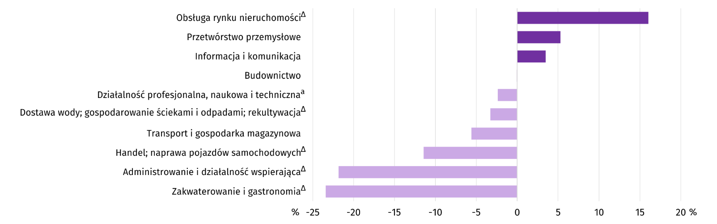
Wykres 5. Odchylenia względne przeciętnych miesięcznych wynagrodzeń brutto w wybranych sekcjach od przeciętnego wynagrodzenia w sektorze przedsiębiorstw w województwie w okresie styczeń–wrzesień 2025 r.
a Nie obejmuje działów Badania naukowe i prace rozwojowe oraz Działalność weterynaryjna.
Przeciętne miesięczne wynagrodzenie brutto w sektorze przedsiębiorstw w pierwszych dziewięciu miesiącach 2025 r. wyniosło 7612,27 zł i było o 8,9% wyższe niż w analogicznym okresie 2024 r. (wobec wzrostu o 15,6% rok wcześniej). W kraju przeciętne miesięczne wynagrodzenie brutto w okresie styczeń–wrzesień 2025 r. wyniosło 8836,98 zł i zwiększyło się w skali roku o 8,1%. W analogicznym okresie 2024 r. wzrost był wyższy i wyniósł 11,4%. Na przestrzeni dziewięciu miesięcy 2025 r. w województwie świętokrzyskim wzrost wynagrodzeń odnotowano we wszystkich analizowanych sekcjach, przy czym w relacji do analogicznego okresu 2024 r. był on przeważnie niższy. Największy wzrost wynagrodzeń (o 20,6%) zanotowano wśród pracujących w obsłudze rynku nieruchomości, a najmniejszy (o 1,7%) dotyczył pracujących w transporcie i gospodarce magazynowej.

Rolnictwo
Na rynku rolnym we wrześniu 2025 r. przeciętne ceny skupu żywca wołowego i drobiowego oraz targowiskowe ceny pszenicy i żyta były wyższe niż przed rokiem. Niższe były ceny pszenicy i żywca wieprzowego w skupie oraz ziemniaków na obu rynkach. W ujęciu miesięcznym mniej płacono za większość omawianych produktów rolnych (z wyjątkiem cen żywca wołowego i drobiowego w skupie oraz żyta w obrocie targowiskowym).
Średnia temperatura powietrza na obszarze województwa świętokrzyskiego we wrześniu 2025 r. wyniosła 15,7°C i była o 2,1°C wyższa od przeciętnej z lat 1991–2020, przy czym maksymalna temperatura osiągnęła 30,7°C w Sandomierzu, a minimalna wyniosła 1,8°C w Kielcach. Średnia suma opadów atmosferycznych (54,8 mm) stanowiła 97% normy z wielolecia (od 66% w Sandomierzu do 128% w Kielcach). Liczba dni z opadami, w zależności od regionu, wynosiła od 15 do 16.

Tablica 5. Skup zbóżª
Wyszczególnienie | 07–09 2025 |  | 09 2025
Wyszczególnienie | w tys. ton | 07–09 2024=100 | w tys. ton | 09 2024=100 | 08 2025=100
Ziarno zbóż podstawowych^{b} | 98,5 | 224,9 | 6,3 | 33,6 | 7,4
w tym:
pszenica | 36,4 | 172,0 | 5,3 | 48,8 | 18,9
żyto | 6,3 | 150,0 | 0,1 | 105,4 | 1,2
a Bez skupu realizowanego przez osoby fizyczne. b Obejmuje: pszenicę, żyto, jęczmień, owies, pszenżyto; łącznie z mieszankami zbożowymi, bez ziarna siewnego.
We wrześniu 2025 r skup zbóż podstawowych (z mieszankami zbożowymi, bez ziarna siewnego) wyniósł 6,3 tys. ton i był o 66,4% mniejszy niż przed rokiem, przy czym dostawy pszenicy były o 51,2% mniejsze, a żyta o 5,4% większe. W skali miesiąca skup pszenicy był mniejszy o 81,1%, a skup żyta o 98,8%.

Tablica 6. Skup podstawowych produktów zwierzęcychª
, | 01–09 2025 |  | 09 2025
, | w tys. ton | 01–09 2024=100 | w tys. ton | 09 2024=100 | 08 2025=100
Żywiec rzeźny^{b} | 70,9 | 111,7 | 5,0 | 85,1 | 92,2
w tym:
bydło (bez cieląt) | 11,6 | 95,4 | 0,6 | 84,8 | 135,1
trzoda chlewna | 28,8 | 123,2 | 2,0 | 100,5 | 95,8
drób | 30,3 | 109,5 | 2,4 | 75,6 | 83,2
Mleko^{c} | 137,6 | 102,6 | 14,6 | 104,6 | 94,7
a W okresie lipiec–wrzesień bez skupu realizowanego przez osoby fizyczne. b Obejmuje bydło, cielęta, trzodę chlewną, owce, konie i drób; w wadze żywej. c W milionach litrów.
Od początku br. producenci z województwa świętokrzyskiego dostarczyli do skupu 70,9 tys. ton żywca rzeźnego (w wadze żywej), tj. o 11,7% więcej niż przed rokiem. Wzrost skupu dotyczył żywca wieprzowego (o 23,2%) i drobiowego (o 9,5%), a spadek wołowego (o 4,6%). We wrześniu br. podaż żywca rzeźnego ogółem (5,0 tys. ton) była niższa w ujęciu rocznym o 14,9%, a w ujęciu miesięcznym o 7,8%.
Dostawy mleka do skupu w okresie styczeń–wrzesień br. (137,6 mln l) były o 2,6% większe niż w tym samym okresie 2024 r. We wrześniu br. skup mleka wyniósł 14,9 mln l i był o 5,3% mniejszy niż miesiąc temu i o 4,6% większy niż rok temu.

Tablica 7. Przeciętne ceny podstawowych produktów rolnych
Wyszczególnienie | Ceny w skupie |  |  |  |  | Ceny na targowiskach
Wyszczególnienie | 09 2025 |  |  | 01–09 2025 |  | 09 2025 |  |  | 01–09 2025
Wyszczególnienie | zł | 09  2024 =  = 100 | 08  2025 =  = 100 | zł | 01–09  2024 =  = 100 | zł | 09  2024 =  = 100 | 08  2025 =  = 100 | zł | 01–09  2024 =  = 100
Ziarno zbóżª za 1 dt:
pszenica | 73,36 | 83,6 | 83,4 | 87,14 | 113,3 | 102,41 | 104,8 | 99,2 | 103,55 | 109,1
żyto | 57,22 | 104,1 | 76,3 | 74,73 | 103,6 | 83,86 | 120,9 | 100,1 | 79,08 | 109,0
Ziemniaki^{b} za 1 dt | 62,94 | 76,8 | 98,9 | 85,17 | 75,5 | 174,57 | 92,8 | 96,1 | 169,83 | 87,9
Żywiec rzeźny za 1 kg wagi żywej:
w tym:
bydło (bez cieląt) | 13,90 | 145,9 | 102,8 | 12,34 | 125,7 | . | . | . | . | .
trzoda chlewna | 6,42 | 89,3 | 95,1 | 6,47 | 89,3 | . | . | . | . | .
drób | 6,23 | 117,7 | 102,8 | 5,90 | 115,0 | . | . | . | . | .
Mleko za 1 hl | 217,12 | 106,7 | 99,9 | 220,41 | 111,2 | . | . | . | . | .
a W skupie bez ziarna siewnego. b Na targowiskach – jadalne późne.
We wrześniu 2025 r. za 1 dt pszenicy w skupie płacono 73,36 zł, tj. mniej o 16,6% niż przed miesiącem i o 16,4% niż przed rokiem. Na targowiskach przeciętna cena pszenicy ukształtowała się na poziomie 102,41 zł za 1 dt i była o 0,8% niższa niż w sierpniu br. i o 4,8% wyższa niż we wrześniu 2024 r. Cena skupu żyta w porównaniu z poprzednim miesiącem spadła o 23,7% (do 57,22 zł), a cena targowiskowa wzrosła o 0,1% (do 83,86 zł). W porównaniu z wrześniem 2024 r. za żyto w skupie płacono więcej o 4,1%, a na targowiskach o 20,9%.

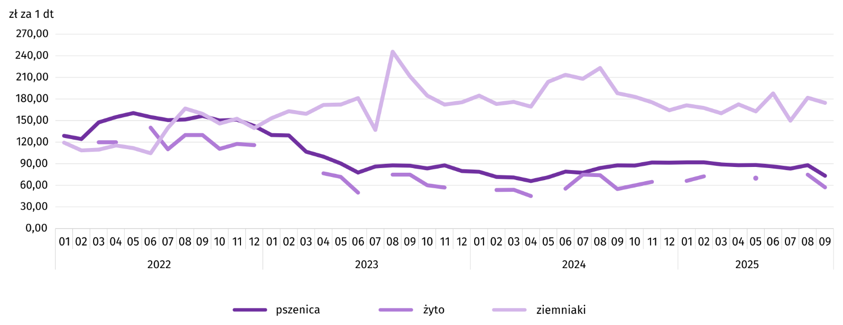
Wykres 6. Przeciętne ceny skupu zbóż i targowiskowe ceny ziemniaków
We wrześniu br. za ziemniaki w skupie płacono średnio 62,94 zł/dt, tj. mniej o 1,1% niż przed miesiącem i o 23,2% niż przed rokiem. Na targowiskach przeciętna cena 1 dt ziemniaków wynosiła 174,57 zł i była niższa o 7,2% niż przed rokiem i o 3,9% niż przed miesiącem.

Wykres 7. Przeciętne ceny skupu żywca i mleka
We wrześniu 2025 r. przeciętna cena skupu żywca wieprzowego była niższa o 10,7% niż przed rokiem i o 4,9% niż przed miesiącem. Relacja cen skupu trzody chlewnej do cen żyta na targowiskach w sierpniu 2025 r. wyniosła 7,7 (wobec 8,1 przed miesiącem i 10,4 przed rokiem).
Cena żywca wołowego w skupie była wyższa o 45,9% niż przed rokiem i o 2,8% niż przed miesiącem.
We wrześniu br. za 1 kg żywca drobiowego w skupie płacono dostawcom średnio 6,23 zł, tj. więcej o 2,8% niż w sierpniu br. i o 17,7% niż we wrześniu 2024 r.
Ceny skupu mleka we wrześniu 2025 r. były o 6,7% wyższe niż przed rokiem i o 0,1% niższe niż przed miesiącem.
Wykres 8. Relacja przeciętnych cen skupu żywca wieprzowego do przeciętnych cen żyta na targowiskach

Przemysł i budownictwo
Produkcja sprzedana przemysłu we wrześniu 2025 r. osiągnęła wartość (w cenach bieżących) 4390,3 mln zł i była (w cenach stałych) większa o 16,6% niż przed rokiem oraz o 20,6% niż przed miesiącem.
Produkcja sprzedana w przetwórstwie przemysłowym, stanowiąca 85,9% produkcji przemysłowej, w porównaniu z wrześniem 2024 r. zwiększyła się o 24,8%. Wzrost odnotowano także w dostawie wody; gospodarowaniu ściekami i odpadami; rekultywacji (o 6,5%). W pozostałych sekcjach wystąpił spadek. W wytwarzaniu i zaopatrywaniu w energię elektryczną, gaz, parę wodną i gorącą wodę sprzedaż obniżyła się o 25,1%, a w górnictwie i wydobywaniu o 26,9%.
Wyższy niż w analogicznym miesiącu 2024 r. poziom produkcji sprzedanej wystąpił w 19 działach przemysłu (spośród 29 występujących w województwie), a niższy – w 9. Spośród działów o znaczącym udziale w sprzedaży, podobnie jak przed miesiącem, największy wzrost odnotowano w produkcji pojazdów samochodowych, przyczep i naczep (o 75,0%). Po spadku przed miesiącem znacznie zwiększyła się produkcja wyrobów z metali (o 45,1%) i produkcja metali (o 20,3%). Nadal szybko rosła produkcja artykułów spożywczych (o 19,8%) i produkcja wyrobów z pozostałych mineralnych surowców niemetalicznych (o 13,2%). Wzrost wystąpił również w produkcji wyrobów z gumy i tworzyw sztucznych (o 8,6%). Po wzroście przed miesiącem zmalała produkcja maszyn i urządzeń (o 1,0%). W dalszym ciągu znaczny spadek notowano w produkcji wyrobów z drewna, korka, słomy i wikliny (o 18,7%).
Tablica 8. Dynamika (w cenach stałych) i struktura (w cenach bieżących) produkcji sprzedanej przemysłu
Wyszczególnienie | 09 2025 | 01–09 2025
Wyszczególnienie | analogiczny okres roku poprzedniego = 100 |  | w odsetkach
Ogółem | 116,6 | 107,9 | 100,0
Górnictwo i wydobywanie | 73,1 | 75,8 | 4,2
Przetwórstwo przemysłowe | 124,8 | 113,6 | 84,2
w tym produkcja:
artykułów spożywczych | 119,8 | 109,6 | 10,2
wyrobów z drewna, korka, słomy i wikliny^{Δ} | 81,3 | 89,3 | 2,1
wyrobów z gumy i tworzyw sztucznych | 108,6 | 105,7 | 3,1
wyrobów z pozostałych mineralnych surowców niemetalicznych | 113,2 | 115,7 | 24,0
metali | 120,3 | 103,4 | 10,1
wyrobów z metali^{Δ} | 145,1 | 118,5 | 11,0
maszyn i urządzeń^{Δ} | 99,0 | 92,9 | 3,6
pojazdów samochodowych, przyczep i naczep^{Δ} | 175,0 | 141,1 | 12,3
Wytwarzanie i zaopatrywanie w energię elektryczną, gaz, parę wodną i gorącą wodę^{Δ} | 74,9 | 80,1 | 8,9
Dostawa wody; gospodarowanie ściekami i odpadami; rekultywacja^{Δ} | 106,5 | 100,3 | 2,6
Wzrost produkcji sprzedanej przemysłu w porównaniu z sierpniem 2025 r. wystąpił w: przetwórstwie przemysłowym (o 24,3%), dostawie wody; gospodarowaniu ściekami i odpadami; rekultywacji (o 4,9%) oraz wytwarzaniu i zaopatrywaniu w energię elektryczną, gaz, parę wodną i gorącą wodę (o 2,5%). W górnictwie i wydobywaniu odnotowano natomiast spadek o 10,8%.
Wydajność pracy w przemyśle, mierzona produkcją sprzedaną na 1 zatrudnionego, we wrześniu 2025 r. wyniosła (w cenach bieżących) 66,5 tys. zł i (w cenach stałych) zwiększyła się o w skali roku o 16,3%, przy wzroście przeciętnego zatrudnienia o 0,3% i wzroście przeciętnych miesięcznych wynagrodzeń brutto o 7,2%.

Wykres 9. Dynamika produkcji sprzedanej przemysłu (przeciętna miesięczna 2021=100)
W okresie styczeń–wrzesień 2025 r. produkcja sprzedana przemysłu wyniosła (w cenach bieżących) 35665,7 mln zł i była (w cenach stałych) o 7,9% większa niż przed rokiem. Spośród działów o znaczącym udziale w sprzedaży największy wzrost odnotowano w produkcji pojazdów samochodowych, przyczep i naczep. W kolejnych miesiącach trzeciego kwartału sprzedaż w tym dziale kształtowała się znacznie powyżej poziomu sprzed roku i w okresie styczeń–wrzesień 2025 r. zwiększyła się o 41,1%. Na przestrzeni 9 miesięcy wzrosła także produkcja wyrobów z metali (o 18,5%). Utrzymał się obserwowany w pierwszym półroczu wysoki wzrost w produkcji wyrobów z pozostałych mineralnych surowców niemetalicznych. W okresie styczeń–wrzesień sprzedaż w tym dziale zwiększyła się o 15,7%. W dalszym ciągu rosły także produkcja artykułów spożywczych i produkcja wyrobów z gumy i tworzyw sztucznych. Na przestrzeni 9 miesięcy zwiększyły się one odpowiednio o 9,6% i 5,7%. Pogłębił się obserwowany w pierwszym półroczu br. spadek w produkcji wyrobów z drewna, korka, słomy i wikliny oraz w produkcji maszyn i urządzeń. W okresie styczeń–wrzesień 2025 r. sprzedaż w tych działach była mniejsza niż przed rokiem odpowiednio o 10,7% i 7,1%.
Produkcja sprzedana budownictwa (w cenach bieżących) we wrześniu 2025 r. wyniosła 726,6 mln zł i była o 24,9% większa niż przed rokiem. Wydajność pracy w budownictwie, mierzona produkcją sprzedaną na 1 zatrudnionego, wyniosła (w cenach bieżących) 77,3 tys. zł i w skali roku wzrosła o 16,2%. Przeciętne zatrudnienie w budownictwie we wrześniu 2025 r. było o 7,5% większe niż przed rokiem, przy wzroście przeciętnego miesięcznego wynagrodzenia brutto o 6,0%.
Produkcja budowlano-montażowa (w cenach bieżących) we wrześniu 2025 r. ukształtowała się na poziomie 249,0 mln zł i stanowiła 34,3% ogółu produkcji sprzedanej budownictwa. W stosunku do sierpnia 2025 r. produkcja budowlano-montażowa zwiększyła się o 38,0%, a w odniesieniu do września 2024 r. zmalała o 20,0%. Spadek produkcji budowlano-montażowej w skali roku wystąpił w jednostkach prowadzących działalność w zakresie robót budowlanych specjalistycznych (o 51,2%) i w firmach zajmujących się głównie budową budynków (44,6%). W grupie podmiotów specjalizujących się w budowie obiektów inżynierii lądowej i wodnej zwiększyła się ona natomiast o 11,1%.
Wzrost produkcji budowlano-montażowej w porównaniu z sierpniem 2025 r. wystąpił w podmiotach specjalizujących się w budowie obiektów inżynierii lądowej i wodnej (o 73,7%) i w firmach zajmujących się przede wszystkim budową budynków (o 51,7%). W jednostkach prowadzących działalność głównie w zakresie robót budowlanych specjalistycznych produkcja budowlano-montażowa zmalała o 38,9%.
W okresie styczeń–wrzesień 2024 r. odnotowano spadek produkcji budowlano-montażowej. Produkcja ukształtowała się na poziomie 1881,1 mln zł, tj. o 10,0% niższym od zanotowanego przed rokiem. Spadek wystąpił w jednostkach zajmujących się głównie robotami budowlanymi specjalistycznymi, w których produkcja budowlano-montażowa zmniejszyła się o 23,0% i w przedsiębiorstwach specjalizujących się w budowie budynków (o 17,0%). W podmiotach prowadzących działalność przede wszystkim w zakresie budowy obiektów inżynierii lądowej i wodnej odnotowano natomiast wzrost (o 4,5%).

Tablica 9. Dynamika i struktura produkcji budowlano-montażowej (w cenach bieżących)
Wyszczególnienie | 09 2025 | 01–09 2025
Wyszczególnienie | analogiczny okres roku poprzedniego = 100 |  | w odsetkach
Ogółem | 80,0 | 90,0 | 100,0
Budowa budynków^{Δ} | 55,4 | 83,0 | 36,7
Budowa obiektów inżynierii lądowej i wodnej^{Δ} | 111,1 | 104,5 | 44,8
Roboty budowlane specjalistyczne | 48,8 | 77,0 | 18,5

Budownictwo mieszkaniowe
We wrześniu 2025 r. przekazano do użytkowania o 11,9% więcej mieszkań niż w analogicznym miesiącu ub. roku. Zwiększyła się również liczba mieszkań, na których budowę wydano pozwolenia lub dla których dokonano zgłoszenia z projektem budowlanym (o 155,2%). Zmniejszyła się natomiast liczba mieszkań, których budowę rozpoczęto (o 18,8%).
Według wstępnych danych we wrześniu 2025 r. przekazano do użytkowania 282 mieszkania, tj. o 30 więcej niż przed rokiem. W badanym miesiącu oddano do użytkowania 201 mieszkań indywidualnych (71,3% ogólnej liczby oddanych mieszkań, we wrześniu 2024 r. – 67,5%) oraz 81 mieszkań przeznaczonych na sprzedaż lub wynajem (28,7% ogólnej liczby oddanych mieszkań, we wrześniu 2024 r. – 32,5%). Efekty budownictwa mieszkaniowego uzyskane w województwie świętokrzyskim stanowiły 1,5% efektów krajowych.

Tablica 10. Liczba mieszkań oddanych do użytkowania w okresie styczeń–wrzesień 2025 r.
Wyszczególnienie | Mieszkania oddane do użytkowania |  |  | Przeciętna powierzchnia użytkowa 1 mieszkania w m²
Wyszczególnienie | w liczbach bezwzględnych | w odsetkach | 01–09 2024=100 | Przeciętna powierzchnia użytkowa 1 mieszkania w m²
Ogółem | 2892 | 100,0 | 80,4 | 100,3
Indywidualne | 1576 | 54,5 | 96,0 | 133,7
Spółdzielcze | 40 | 1,4 | . | 53,6
Przeznaczone na sprzedaż lub wynajem | 1276 | 44,1 | 70,4 | 60,6
W okresie styczeń–wrzesień br. oddano do użytkowania 2892 mieszkania, tj. o 19,6% mniej niż w analogicznym okresie ub. roku. Zarówno w budownictwie przeznaczonym na sprzedaż lub wynajem, jak i w budownictwie indywidualnym odnotowano spadek liczby zrealizowanych mieszkań. W badanym okresie nie przekazano żadnego mieszkania komunalnego, społecznego czynszowego ani zakładowego.
Wykres 10. Dynamika mieszkań oddanych do użytkowania (analogiczny okres 2021=100)
Przeciętna powierzchnia użytkowa mieszkania oddanego do użytkowania w okresie styczeń–wrzesień 2025 r. wyniosła 100,3 m² i była o 7,7 m² większa niż mieszkania oddanego w analogicznym okresie ub. roku. Wzrost przeciętnej powierzchni użytkowej odnotowano w budownictwie przeznaczonym na sprzedaż lub wynajem (o 5,4 m²), natomiast w budownictwie indywidualnym odnotowano spadek (o 4,9 m²).
W okresie styczeń–wrzesień 2025 r. najwięcej mieszkań przekazano do użytkowania w Kielcach (785) oraz powiecie kieleckim (761). Najmniej mieszkań wybudowano natomiast w powiecie pińczowskim (23).
Mieszkania o największej przeciętnej powierzchni użytkowej powstały w powiecie pińczowskim (151,3 m²), a o najmniejszej w Kielcach (60,4 m²).
Wykres 11. Mieszkania oddane do użytkowania według powiatów w okresie styczeń–wrzesień 2025 r.
Polska = 144381 Świętokrzyskie = 2892
We wrześniu 2025 r. wydano pozwolenia lub dokonano zgłoszenia z projektem budowlanym na realizację 740 mieszkań – o 155,2% więcej niż w analogicznym miesiącu ubiegłego roku. Z ogólnej liczby mieszkań, na których realizację wydano pozwolenia lub dla których dokonano zgłoszenia z projektem budowlanym 57,2% stanowiły mieszkania przeznaczone na sprzedaż lub wynajem, 39,6% – inwestycje indywidualne, a 3,2% – mieszkania społeczne czynszowe.
W analizowanym miesiącu rozpoczęto budowę 431 mieszkań, tj. o 18,8% mniej niż przed rokiem. Z ogólnej liczby rozpoczętych budów 61,5% stanowiły inwestycje indywidualne, a 38,5% – przeznaczone na sprzedaż lub wynajem.

Tablica 11. Liczba mieszkań, na których budowę wydano pozwolenia lub dokonano zgłoszenia z projektem budowlanym oraz mieszkań, których budowę rozpoczęto w okresie styczeń–wrzesień 2025 r.
Wyszczególnienie | Mieszkania, na których budowę wydano pozwolenia lub dokonano zgłoszenia z projektem budowlanym |  |  | Mieszkania, których budowę rozpoczęto
Wyszczególnienie | w liczbach bezwzględnych | w odsetkach | 01–09 2024=100 | w liczbach bezwzględnych | w odsetkach | 01–09 2024=100
Ogółem | 3902 | 100,0 | 89,0 | 3604 | 100,0 | 89,3
Indywidualne | 1979 | 50,7 | 106,2 | 1972 | 54,7 | 101,0
Przeznaczone na sprzedaż lub wynajem | 1899 | 48,7 | 76,7 | 1376 | 38,2 | 75,8
Komunalne | – | . | . | 51 | 1,4 | .
Społeczne czynszowe | 24 | 0,6 | . | 205 | 5,7 | 76,5
W okresie styczeń–wrzesień br. wśród mieszkań, na których realizację wydano pozwolenia lub dla których dokonano zgłoszenia z projektem budowlanym 50,7% stanowiły mieszkania indywidualne. W przypadku mieszkań, których budowę rozpoczęto mieszkania indywidualne stanowiły 54,7%.

Rynek wewnętrzny
We wrześniu br. w ujęciu rocznym zanotowano wzrost (w cenach bieżących) zarówno sprzedaży detalicznej (o 3,7%), jak i sprzedaży hurtowej (o 0,2%).
Wśród grup podmiotów handlowych i niehandlowych o znaczącym udziale w sprzedaży detalicznej ogółem największy wzrost sprzedaży w odniesieniu do września 2024 r., podobnie jak przed miesiącem, zanotowały podmioty z grupy prasa, książki, pozostała sprzedaż w wyspecjalizowanych sklepach (o 104,4%). Nadal wzrost sprzedaży raportowały podmioty handlujące: farmaceutykami, kosmetykami, sprzętem ortopedycznym (o 20,4%), żywnością, napojami i wyrobami tytoniowymi (o 16,8%) oraz meblami, artykułami rtv i agd (o 10,4%). Największy spadek zanotowały natomiast jednostki prowadzące sprzedaż pojazdów samochodowych, motocykli, części (o 52,5%). Kolejny miesiąc z rzędu spadek sprzedaży odnotowały podmioty handlujące paliwami (o 3,0%).

Tablica 12. Dynamika i struktura (w cenach bieżących) sprzedaży detalicznej
Wyszczególnienie | 09 2025 | 01–09 2025
Wyszczególnienie | analogiczny okres roku poprzedniego = 100 |  | w odsetkach
Ogółemª | 103,7 | 101,8 | 100,0
w tym:
Pojazdy samochodowe, motocykle, części | 47,5 | 37,9 | 1,3
Paliwa stałe, ciekłe i gazowe | 97,0 | 93,4 | 9,8
Żywność, napoje i wyroby tytoniowe | 116,8 | 114,0 | 35,0
Pozostała sprzedaż detaliczna w niewyspecjalizowanych sklepach | 95,5 | 90,4 | 1,6
Farmaceutyki, kosmetyki, sprzęt ortopedyczny | 120,4 | 125,5 | 13,2
Tekstylia, odzież, obuwie | 54,1 | 65,5 | 0,5
Meble, rtv, agd | 110,4 | 108,3 | 13,3
Prasa, książki, pozostała sprzedaż w wyspecjalizowanych sklepach | 204,4 | 202,8 | 9,6
Pozostałe | 71,6 | 69,0 | 15,0
a Grupowania przedsiębiorstw dokonano na podstawie Polskiej Klasyfikacji Działalności – PKD 2007, zaliczając przedsiębiorstwo do określonej kategorii według przeważającego rodzaju działalności zgodnie z aktualnym w omawianym okresie stanem organizacyjnym. Odnotowane zmiany (wzrost/spadek) wartości sprzedaży detalicznej w poszczególnych grupach rodzajów działalności przedsiębiorstw mogą zatem również wynikać ze zmiany przeważającego rodzaju działalności przedsiębiorstwa oraz zmian organizacyjnych. Nie ma to wpływu na dynamikę sprzedaży detalicznej ogółem.
Sprzedaż detaliczna zrealizowana we wrześniu br. przez jednostki handlowe i niehandlowe zmniejszyła się w stosunku do miesiąca poprzedniego o 4,2%. Spadek zanotowano w większości prezentowanych grup, a największy wystąpił wśród jednostek z grupy pozostała sprzedaż detaliczna w niewyspecjalizowanych sklepach (o 8,1%). Zmniejszyła się również sprzedaż m.in. w grupach: prasa, książki, pozostała sprzedaż w wyspecjalizowanych sklepach (o 7,6%), żywność, napoje i wyroby tytoniowe (o 4,9%), paliwa stałe, ciekłe i gazowe (o 4,1%) oraz meble, rtv, agd (o 3,9%). W skali miesiąca wzrost sprzedaży zanotowały jednostki handlujące pojazdami samochodowymi, motocyklami, częściami (o 51,2%) oraz podmioty prowadzące sprzedaż tekstyliów, odzieży, obuwia (o 2,1%).
W okresie styczeń–wrzesień 2025 r. w porównaniu z analogicznym okresem ub. roku poziom sprzedaży detalicznej zwiększył się o 1,8%.
Sprzedaż hurtowa (w cenach bieżących) w przedsiębiorstwach handlowych województwa świętokrzyskiego we wrześniu br. była o 19,3% wyższa od zanotowanej przed miesiącem i o 0,5% mniejsza niż przed rokiem. Sprzedaż realizowana przez przedsiębiorstwa hurtowe ukształtowała się również na poziomie wyższym w odniesieniu do miesiąca poprzedniego (o 18,0%), a niższym w porównaniu z wrześniem 2024 r. (o 4,2%).
W okresie styczeń–wrzesień br., w porównaniu z analogicznym okresem 2024 r., sprzedaż hurtowa zarówno w przedsiębiorstwach handlowych, jak i hurtowych zmniejszyła się odpowiednio o 3,2% i 8,7%.

Podmioty gospodarki narodowej
Według stanu na koniec września 2025 r. w rejestrze REGON wpisanych było 133586 podmiotów gospodarki narodowej, tj. o 1,5% więcej niż w analogicznym okresie 2024 r. i o 0,1% więcej niż w końcu sierpnia br.
Liczba zarejestrowanych osób fizycznych prowadzących działalność gospodarczą wyniosła 101236 i w porównaniu z analogicznym okresem 2024 r. wzrosła o 1,3%. Do rejestru REGON wpisanych było 17668 spółek, w tym 9861 spółek handlowych oraz 7720 spółek cywilnych. Liczba spółek, w tym handlowych wzrosła w skali roku odpowiednio o 2,7% i 4,9%, a liczba spółek cywilnych pozostała na zbliżonym poziomie.
Według przewidywanej liczby pracujących przeważały podmioty o liczbie pracujących poniżej 10 osób (96,7% ogółu podmiotów zarejestrowanych w rejestrze REGON). Udział podmiotów z deklarowaną liczbą pracujących 10–49 osób wyniósł blisko 3%, a podmioty powyżej 49 pracujących stanowiły niespełna 1%. W skali roku największy wzrost liczby podmiotów wystąpił wśród jednostek najmniejszych (do 9 osób) – o 1,6%.
Ze względu na rodzaj działalności w analizowanym okresie największy wzrost liczby zarejestrowanych podmiotów, w relacji do września ub. roku, odnotowano w sekcji administrowanie i działalność wspierająca (o 11,7%), a następnie w sekcjach: wytwarzanie i zaopatrywanie w energię elektryczną, gaz, parę wodną i gorącą wodę (o 9,0%), opieka zdrowotna i pomoc społeczna (o 5,0%) oraz informacja i komunikacja (o 4,1%). Spadek liczby podmiotów zanotowano jedynie w sekcji handel; naprawa pojazdów samochodowych (o 1,8%).
W stosunku do sierpnia br. największy wzrost liczby podmiotów wystąpił w sekcjach wytwarzanie i zaopatrywanie w energię elektryczną, gaz, parę wodną i gorącą wodę (o 1,7%) oraz edukacja (o 1,0%).
We wrześniu br. liczba wpisanych do rejestru REGON nowych podmiotów wyniosła 656, tj. o 3,7% mniej niż w sierpniu br. Wśród nowo zarejestrowanych jednostek przeważały osoby fizyczne prowadzące działalność gospodarczą, których wpisano 539 (o 8,2% mniej niż w sierpniu br.). W skali miesiąca liczba nowo zarejestrowanych spółek handlowych (56) zwiększyła się o 3,7%, a liczba spółek z ograniczoną odpowiedzialnością (54) była większa o 1,9%.
We wrześniu br. wykreślono z rejestru REGON 477 podmiotów (o 23,6% więcej niż w sierpniu 2025 r.), w tym 406 osób fizycznych prowadzących działalność gospodarczą (więcej o 12,2%).
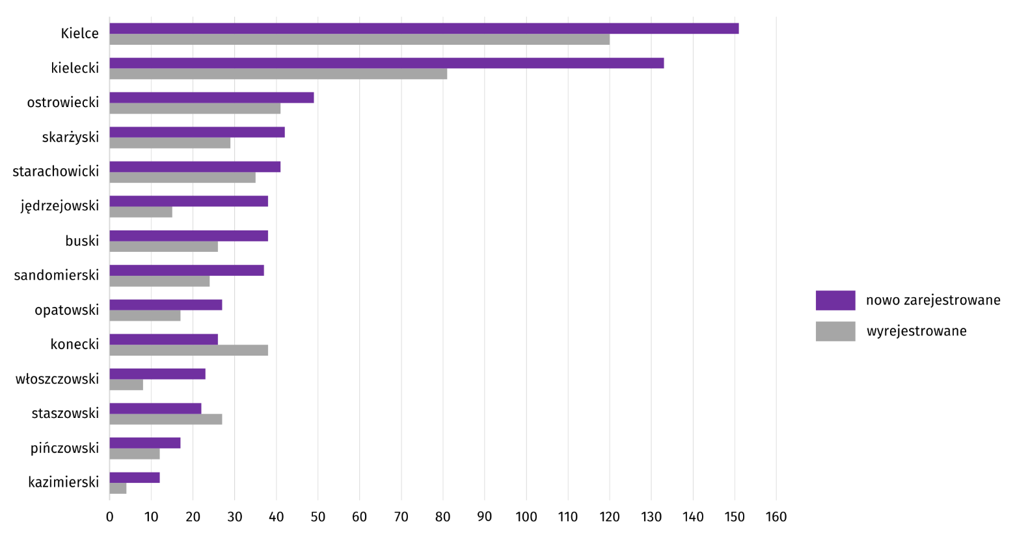
Wykres 12. Podmioty gospodarki narodowej nowo zarejestrowane i wyrejestrowane według powiatów we wrześniu 2025 r.
Według stanu na koniec września 2025 r. w rejestrze REGON 19375 podmiotów miało zawieszoną działalność (o 0,3% mniej niż w sierpniu br.). Zdecydowaną większość stanowiły osoby fizyczne (97,5% ogółu podmiotów z zawieszoną działalnością wobec 97,6% przed miesiącem).

Mapa 2. Podmioty gospodarki narodowej z zawieszoną działalnością we wrześniu 2025 r.
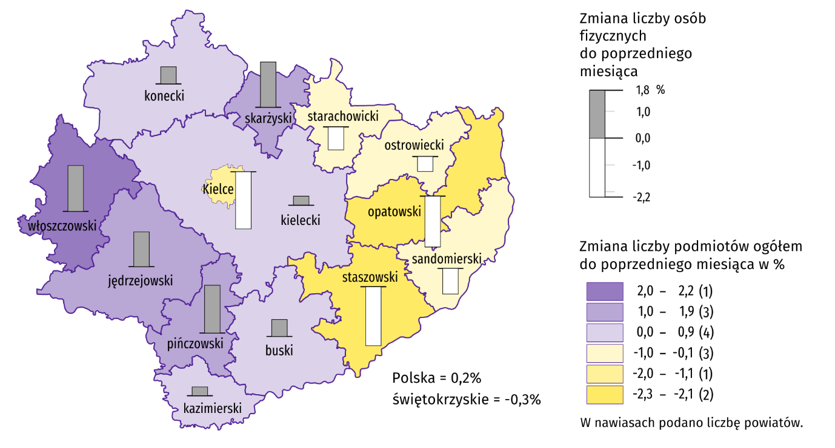
Stan w końcu miesiąca

Koniunktura gospodarcza
W październiku br. wskaźnik ogólnego klimatu koniunktury w większości badanych obszarów gospodarki sygnalizuje pogorszenie koniunktury gospodarczej w stosunku do poprzedniego miesiąca. Największy spadek wskaźnika (o 7,2) odnotowano w handlu hurtowym. W handlu detalicznym opinie przedsiębiorców pozostały na zbliżonym poziomie do tego z września br. Jedynie w informacji i komunikacji odnotowano poprawę oceny koniunktury gospodarczej (o 2,3). Najbardziej pesymistyczne oceny formułują podmioty prowadzące handel hurtowy (minus 12,6), a wartość wskaźnika jest poniżej średniej długookresowej (plus 1,2). Jednostki zajmujące się informacją i komunikacją oceniają koniunkturę najbardziej korzystnie (plus 8,5), a wartość wskaźnika jest powyżej średniej długookresowej (plus 3,7).
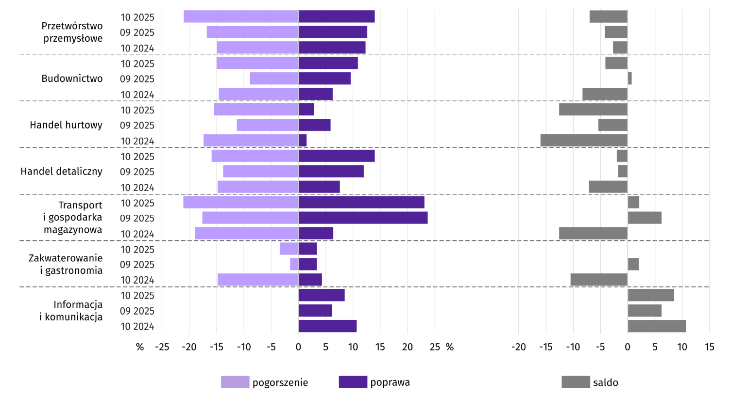
Wykres 13. Wskaźniki ogólnego klimatu koniunktury według rodzaju działalności (sekcje i działy PKD 2007)
Wyniki badania dotyczącego wpływu wojny w Ukrainie na koniunkturę gospodarczą
Pytania o wpływ wojny w Ukrainie
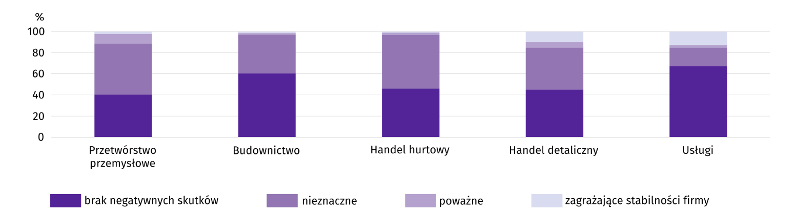
Pyt. 1. Negatywne skutki wojny w Ukrainie i jej konsekwencje dla prowadzonej przez Państwa firmę działalności gospodarczej będą w bieżącym miesiącu:
Wśród przedsiębiorców, którzy udzielili odpowiedzi w badaniu w większości sekcji najczęściej pojawiały się zdania, że w październiku 2025 r. trwająca wojna nie będzie miała negatywnych skutków. Takie zdanie wyraziło m.in. 67,3% podmiotów prowadzących działalność w usługach oraz 60,3% w budownictwie. Odmienne opinie przedstawiły firmy działające w przetwórstwie przemysłowym i handlu hurtowym, gdzie najczęściej wskazywano, że wojna stanowić będzie nieznaczne zagrożenie dla firm – odpowiednio 48,0% i 50,6% prowadzących taką działalność. Największy odsetek przedsiębiorstw wskazujących, że wojna przyniesie poważne skutki wystąpił w przetwórstwie przemysłowym (9,3%), a deklarujących, że może zagrozić stabilności firmy – w usługach (12,7%).
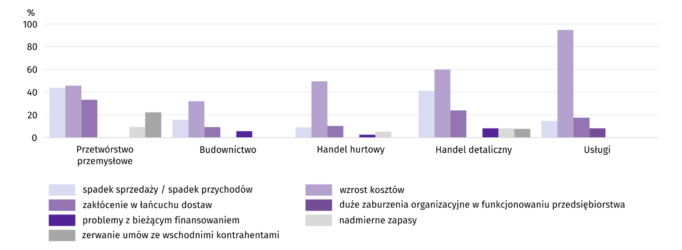
Pyt. 2. Z zaobserwowanych w ostatnim miesiącu negatywnych skutków wojny w Ukrainie najbardziej do Państwa firmy odnoszą się:
Przedstawiciele wszystkich badanych rodzajów działalności, oceniając negatywny wpływ wojny w Ukrainie na działalność firmy, najczęściej byli zdania, że spowoduje ona wzrost kosztów. Najwyższy odsetek takich odpowiedzi odnotowano w: usługach (94,8%), handlu detalicznym (59,9%) i handlu hurtowym (49,4%), a najmniejszy w budownictwie (32,1%). Spośród pozostałych przyczyn często spotykaną obawą był spadek sprzedaży/przychodów związany z wojną. Najwyższy odsetek firm borykających się z tym problemem odnotowano w przetwórstwie przemysłowym (43,9%) i handlu detalicznym (41,3%). Problemy związane z zakłóceniem w łańcuchu dostaw najczęściej notowano w przetwórstwie przemysłowym (33,4%). W firmach prowadzących taką działalność najczęściej borykano się również z zerwaniem umów ze wschodnimi kontrahentami (22,3%) oraz nadmiernymi zapasami (9,5%). Problemy z bieżącym finansowaniem najczęściej dotyczyły handlu detalicznego (8,1% badanych). Duże zaburzenia organizacyjne w funkcjonowaniu przedsiębiorstwa najczęściej występowały natomiast w usługach. Tę przyczynę wskazało 8,2% firm prowadzących taką działalność.
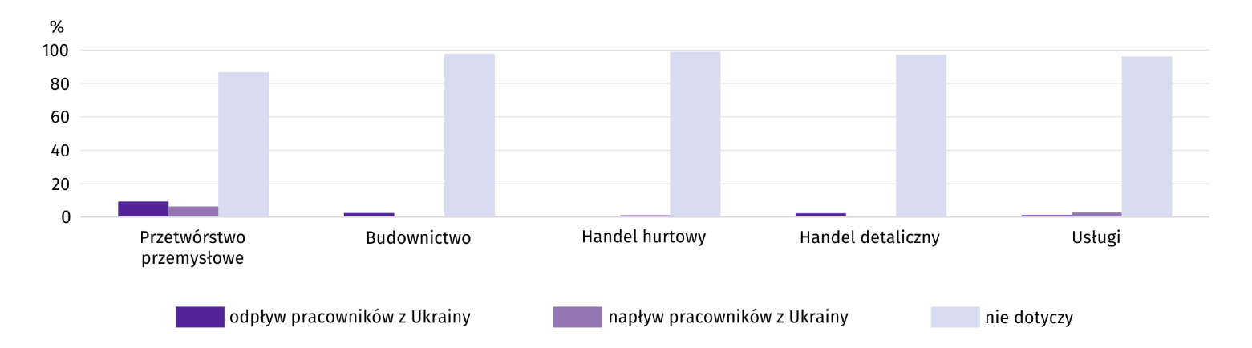
Pyt. 3. Jeżeli w Państwa firmie są zatrudnieni pracownicy z Ukrainy, to czy w związku z wojną w Ukrainie zaobserwowali Państwo w ubiegłym miesiącu:
Odsetek przedsiębiorstw deklarujących napływ oraz odpływ pracowników z Ukrainy, podobnie jak kwartał wcześniej, kształtował się na niskim poziomie. Zarówno napływ, jak i odpływ takich pracowników najczęściej występował w przetwórstwie przemysłowym, gdzie dotyczył odpowiednio 6,3% i 9,2% firm.
Procesy cenowe
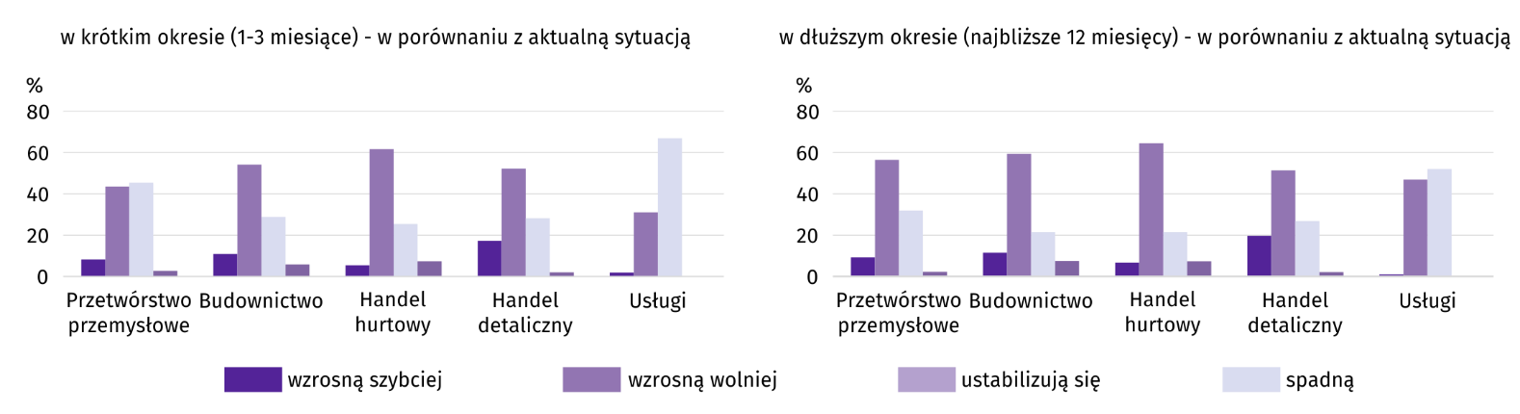
Pyt. 4. Jak Państwa zdaniem kształtować się będą ceny usług/materiałów/surowców wykorzystywanych przez Państwa firmę w ramach prowadzonej działalności gospodarczej?
W październiku 2025 r. w większości sekcji przedsiębiorcy najczęściej przewidywali spowolnienie wzrostu cen w krótkim okresie (1–3 miesiące). Najwyższy odsetek takich przedsiębiorstw wystąpił w: handlu hurtowym (61,7% ogółu), budownictwie (54,2%) i handlu detalicznym (52,3%). W usługach i przetwórstwie przemysłowym najczęściej udzielaną odpowiedzią była natomiast stabilizacja cen w krótkim okresie (odpowiednio 67,0% i 45,4%). Najwyższy odsetek przedsiębiorców oczekujących przyspieszenia wzrostu cen odnotowano w handlu detalicznym (17,3%). Spadek cen przewidywany był rzadko – najczęściej w handlu hurtowym (7,4%).
W długim okresie (najbliższe 12 miesięcy) przedsiębiorcy w większości sekcji również najczęściej oczekują wolniejszego wzrostu cen. Najwyższy odsetek wskazujących tę odpowiedź odnotowano w: handlu hurtowym (64,5%), budownictwie (59,5%) i przetwórstwie przemysłowym (56,5%). Tylko w usługach najczęściej udzielaną odpowiedzią była stabilizacja cen w długim okresie (52,0%). Najwyższy udział firm spodziewających się przyspieszenia wzrostu wystąpił w handlu detalicznym (19,8%). Spadek cen przewidywany był niemal równie rzadko jak w krótkim okresie, a najwyższy odsetek podmiotów spodziewających się takiego zjawiska odnotowano w budownictwie (7,6%).
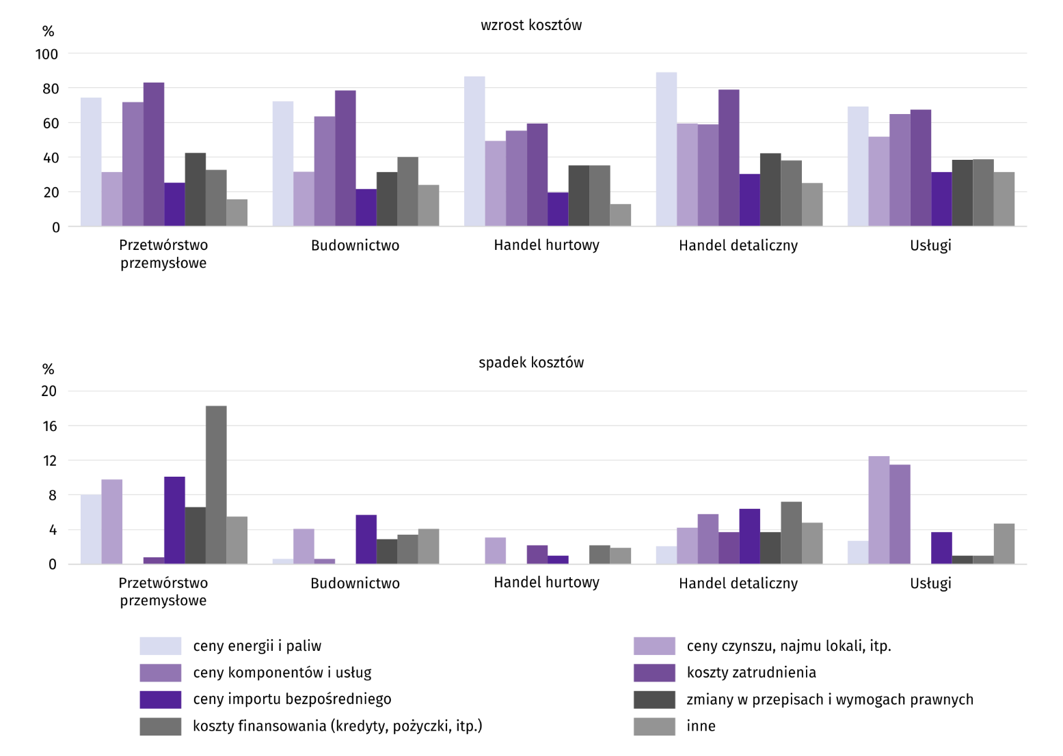
Pyt. 5. Które z poniższych czynników w największym stopniu wpłyną na koszty funkcjonowania Państwa firmy w okresie najbliższego kwartału?
Przedstawiciele większości badanych rodzajów działalności najczęściej byli zdania, że na koszty funkcjonowania firmy w okresie najbliższego kwartału w największym stopniu wpłynie wzrost cen energii i paliw. Najwyższy odsetek przedsiębiorców wskazujących ten czynnik wystąpił w: handlu detalicznym (88,9%), handlu hurtowym (86,5%) i usługach (69,0%). Z kolei w przetwórstwie przemysłowym i budownictwie największy problem stanowić będą koszty zatrudnienia (odpowiednio 83,0% i 78,4%). Wśród czynników wpływających na koszty funkcjonowania często wskazywano także wzrost cen komponentów i usług, na który zwróciło uwagę m.in. 71,7% przedsiębiorstw przetwórstwa przemysłowego, czy wzrost cen czynszu, najmu lokali wybrany m.in. przez 59,2% firm handlu detalicznego. Zmiany w przepisach i wymogach prawnych również najczęściej wskazywano w firmach przetwórstwa przemysłowego (42,3%), koszty finansowania (kredyty, pożyczki, itp.) w przedsiębiorstwach budowlanych (40,0%), a ceny importu bezpośredniego w usługach (31,3%).
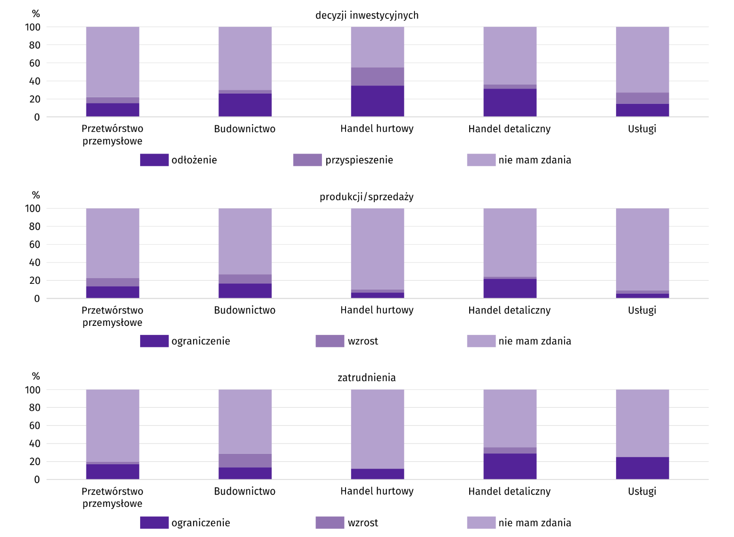
Pyt. 6. Czy obserwowane i przewidywane zmiany w warunkach finansowania przedsiębiorstwa (koszty kredytów bankowych i ich dostępność, kredyt kupiecki, odroczone płatności, itp.) spowodują, w najbliższych 12 miesiącach, w przypadku:
Odkładanie decyzji inwestycyjnych związane z obserwowanymi i przewidywanymi zmianami w warunkach finansowania w ciągu najbliższych 12 miesięcy spotykane było wyraźnie rzadziej niż w poprzednim kwartale. Najczęściej występować będą w handlu hurtowym i handlu detalicznym. W październiku 2025 r. spodziewało się tego odpowiednio 34,8% i 31,4% firm prowadzących taką działalność. Przyspieszenia decyzji inwestycyjnych najczęściej oczekiwano w handlu hurtowym (20,2%).
Zdecydowanie rzadziej niż w poprzednim kwartale przedsiębiorcy spodziewali się ograniczenia produkcji (sprzedaży) w związku z obserwowanymi i przewidywanymi zmianami w warunkach finansowania. Najczęściej taka odpowiedź udzielana była w handlu detalicznym (21,7%). Wzrostu produkcji w wyniku zmian w warunkach finansowania najczęściej spodziewano się natomiast w budownictwie (10,1%).
Zmniejszył się udział firm spodziewających się ograniczenia zatrudnienia (związanego ze zmianami w warunkach finansowania). W październiku 2025 r. najwyższy był on w handlu detalicznym (29,0%) i usługach (25,1%). Wzrost zatrudnienia przewidywało natomiast m.in. w 15,0% przedsiębiorstw budowalnych.
Dane dotyczące wyników badań koniunktury gospodarczej znajdują się na stronie https://zielonagora.stat.gov.pl/osrodki/osrodek-badan-koniunktury/obk-dane/.

Wybrane dane o województwie świętokrzyskim
Wyszczególnienie  A – 2024 r.  B – 2025 r. |  | 01 | 02 | 03 | 04 | 05 | 06 | 07 | 08 | 09 | 10 | 11 | 12
Przeciętne zatrudnienie w sektorze przedsiębiorstwª  (w tys. osób) | A | 120,6 | 120,7 | 120,5 | 120,5 | 120,3 | 119,9 | 120,1 | 119,6 | 119,4 | 119,2 | 119,6 | 119,8
 | B | 119,3 | 119,3 | 119,3 | 119,5 | 119,1 | 119,2 | 119,3 | 118,9 | 118,8
poprzedni miesiąc = 100 | A | 99,9 | 100,0 | 99,9 | 100,0 | 99,8 | 99,6 | 100,2 | 99,5 | 99,8 | 99,9 | 100,3 | 100,2
 | B | 99,6 | 100,0 | 100,0 | 100,1 | 99,7 | 100,1 | 100,1 | 99,7 | 99,9
analogiczny miesiąc poprzedniego roku = 100 | A | 99,6 | 99,9 | 99,7 | 99,4 | 99,3 | 98,7 | 98,6 | 98,6 | 98,6 | 98,7 | 99,0 | 99,2
 | B | 98,9 | 98,9 | 99,0 | 99,1 | 99,0 | 99,5 | 99,3 | 99,4 | 99,5
Bezrobotni zarejestrowani^{b} (w tys. osób) | A | 35,7 | 35,5 | 33,6 | 32,5 | 31,6 | 31,0 | 31,3 | 31,6 | 31,4 | 31,0 | 31,6 | 32,3
 | B | 34,4 | 34,5 | 33,3 | 32,5 | 31,7 | 32,1 | 33,3 | 34,2 | 34,7
Stopa bezrobocia^{bc} (w %) | A | 8,3 | 8,2 | 7,8 | 7,6 | 7,4 | 7,3 | 7,4 | 7,4 | 7,4 | 7,3 | 7,4 | 7,5
 | B | 8,0 | 8,0 | 7,7 | 7,6 | 7,4 | 7,5 | 7,8 | 8,0 | 8,1
Oferty pracy (zgłoszone w ciągu miesiąca)^{d} | A | 1738 | 2691 | 2920 | 2642 | 1567 | 1671 | 1929 | 1581 | 2143 | 1586 | 1285 | 882
 | B | 1266 | 2324 | 2383 | 1711 | 1854 | 846 | 1278 | 1168 | 1366
Liczba bezrobotnych na 1 ofertę pracy^{bd} | A | 23 | 21 | 23 | 20 | 19 | 21 | 19 | 21 | 19 | 22 | 28 | 34
 | B | 30 | 24 | 18 | 22 | 20 | 23 | 24 | 25 | 28
Przeciętne miesięczne wynagrodzenia brutto w sektorze przedsiębiorstwª (w zł) | A | 6648,81 | 6809,78 | 6923,18 | 6856,01 | 6940,37 | 6837,92 | 7131,63 | 7075,67 | 7089,11 | 7191,75 | 7290,10 | 7354,33
 | B | 7230,70 | 7246,44 | 7496,27 | 7555,79 | 7655,35 | 7505,61 | 7987,77 | 7640,83 | 7617,38
poprzedni miesiąc = 100 | A | 102,2 | 102,4 | 101,7 | 99,0 | 101,2 | 98,5 | 104,3 | 99,2 | 100,2 | 101,4 | 101,4 | 100,9
 | B | 98,3 | 100,2 | 103,4 | 100,8 | 101,3 | 98,0 | 106,4 | 95,7 | 99,7
analogiczny miesiąc poprzedniego roku = 100 | A | 117,0 | 117,7 | 113,0 | 114,4 | 115,3 | 114,6 | 113,2 | 116,1 | 116,4 | 115,0 | 114,6 | 113,0
 | B | 108,8 | 106,4 | 108,3 | 110,2 | 110,3 | 109,8 | 112,0 | 108,0 | 107,5
Wskaźnik cen:
towarów i usług konsumpcyjnych^{e}:
analogiczny okres poprzedniego roku = 100 | A | . | . | 101,7 | . | . | 101,4 | . | . | 104,0 | . | . | 104,7
 | B | . | . | 104,3 | . | . | 103,9 | . | . | .
a W przedsiębiorstwach, w których liczba pracujących przekracza 9 osób. b Stan w końcu okresu. c Udział zarejestrowanych bezrobotnych w cywilnej ludności aktywnej zawodowo, szacowanej na koniec każdego miesiąca. d Od 1 czerwca 2025 r. dane o ofertach pracy nie są w pełni porównywalne z okresami wcześniejszymi ze względu na zmiany metodologiczne wynikające z wejścia w życie ustawy o rynku pracy i służbach zatrudnienia (Dz. U. z 2025 r. poz. 620). e W kwartale.
Wybrane dane o województwie świętokrzyskim (cd.)
Wyszczególnienie  A – 2024 r.  B – 2025 r. |  | 01 | 02 | 03 | 04 | 05 | 06 | 07 | 08 | 09 | 10 | 11 | 12
Wskaźnik cen (dok.):
skupu ziarna zbóż:
poprzedni miesiąc = 100 | A | 98,6 | 93,5 | 98,1 | 91,8 | 107,0 | 110,6 | 97,1 | 104,5 | 109,7 | 99,8 | 103,7 | 100,5
 | B | 100,0 | 101,3 | 97,6 | 97,8 | 101,0 | 97,5 | 91,2 | 107,5 | 86,8
analogiczny miesiąc poprzedniego roku = 100 | A | 59,6 | 55,8 | 67,5 | 66,3 | 78,2 | 101,7 | 102,6 | 92,6 | 103,0 | 102,8 | 102,2 | 113,9
 | B | 115,5 | 125,0 | 124,4 | 132,6 | 125,2 | 110,3 | 103,7 | 106,7 | 84,4
skupu żywca rzeźnego wołowego (bez cieląt):
poprzedni miesiąc = 100 | A | 101,5 | 102,9 | 97,0 | 102,6 | 100,6 | 100,9 | 92,7 | 103,9 | 97,9 | 104,7 | 99,4 | 101,0
 | B | 105,7 | 102,9 | 109,5 | 101,5 | 105,9 | 101,4 | 98,9 | 105,2 | 102,8
analogiczny miesiąc poprzedniego roku = 100 | A | 88,2 | 91,1 | 86,7 | 89,7 | 90,7 | 106,3 | 100,6 | 99,1 | 95,1 | 99,3 | 101,0 | 104,5
 | B | 108,9 | 108,9 | 122,9 | 121,5 | 127,9 | 128,5 | 137,1 | 138,9 | 145,9
skupu żywca rzeźnego wieprzowego:
poprzedni miesiąc = 100 | A | 88,7 | 108,5 | 101,2 | 104,3 | 100,5 | 100,2 | 95,3 | 98,2 | 101,3 | 94,5 | 92,1 | 98,3
 | B | 91,8 | 102,0 | 107,1 | 113,0 | 100,2 | 100,3 | 92,4 | 104,2 | 95,1
analogiczny miesiąc poprzedniego roku = 100 | A | 86,4 | 86,6 | 83,3 | 82,1 | 85,3 | 80,4 | 78,4 | 85,0 | 87,7 | 86,4 | 80,4 | 83,0
 | B | 85,9 | 80,7 | 85,3 | 92,4 | 92,2 | 92,4 | 89,5 | 95,0 | 89,3
Relacje cen skupuª żywca wieprzowego do cen  targowiskowych żyta | A | 8,6 | 9,1 | 10,5 | 10,5 | 10,9 | 10,7 | 9,6 | 9,9 | 10,4 | 9,6 | 8,9 | 8,2
 | B | 7,0 | 7,9 | 8,4 | 8,2 | 8,8 | 9,1 | 8,6 | 8,1 | 7,7
Produkcja sprzedana przemysłu^{b} (w cenach stałych):
poprzedni miesiąc = 100 | A | 88,4 | 99,2 | 109,5 | 95,5 | 101,0 | 106,5 | 99,9 | 94,4 | 103,8 | 114,5 | 97,3 | 104,5
 | B | 79,6 | 104,3 | 117,8 | 91,9 | 95,9 | 106,1 | 101,2 | 89,7* | 120,6
analogiczny miesiąc poprzedniego roku = 100 | A | 101,8 | 94,2 | 87,6 | 96,4 | 92,1 | 96,0 | 109,5 | 93,4 | 93,3 | 107,7 | 100,7 | 112,4
 | B | 101,2 | 106,4 | 114,4 | 110,1 | 104,6 | 104,2 | 105,6 | 100,4* | 116,6
Produkcja budowlano-montażowa^{b} (w cenach bieżących):
poprzedni miesiąc = 100 | A | 26,5 | 197,2 | 119,4 | 67,9 | 175,3 | 105,2 | 79,2 | 125,8 | 123,2 | 89,8 | 110,2 | 129,4
 | B | 33,1 | 69,1 | 190,3 | 73,1 | 200,6 | 104,1 | 78,2 | 87,3 | 138,0
analogiczny miesiąc poprzedniego roku = 100 | A | 64,6 | 126,1 | 135,6 | 75,0 | 101,1 | 102,2 | 94,9 | 122,5 | 117,6 | 114,5 | 100,1 | 122,8
 | B | 153,0 | 53,6 | 85,4 | 91,9 | 105,2 | 104,1 | 102,8 | 71,4 | 80,0
a Ceny bieżące bez VAT. b W przedsiębiorstwach, w których liczba pracujących przekracza 9 osób.
Wybrane dane o województwie świętokrzyskim (dok.)
Wyszczególnienie  A – 2024 r.  B – 2025 r. |  | 01 | 02 | 03 | 04 | 05 | 06 | 07 | 08 | 09 | 10 | 11 | 12
Mieszkania oddane do użytkowania (od początku roku) | A | 398 | 681 | 1439 | 1810 | 2195 | 2625 | 3065 | 3344 | 3596 | 3829 | 4193 | 4753
 | B | 224 | 541 | 1024 | 1516 | 1805 | 2005 | 2237 | 2610 | 2892
analogiczny okres poprzedniego roku = 100 | A | 80,7 | 63,9 | 94,0 | 85,9 | 87,4 | 97,0 | 105,9 | 104,0 | 106,0 | 104,9 | 105,3 | 108,4
 | B | 56,3 | 79,4 | 71,2 | 83,8 | 82,2 | 76,4 | 73,0 | 78,1 | 80,4
Sprzedaż detaliczna towarówª (w cenach bieżących):
poprzedni miesiąc = 100 | A | 79,1 | 101,4 | 111,5 | 95,9 | 102,0 | 98,8 | 106,3 | 99,5 | 95,7 | 107,5 | 96,8 | 113,6
 | B | 85,5 | 90,6 | 110,1 | 105,0 | 97,3 | 100,6 | 102,9 | 101,6 | 95,8
analogiczny miesiąc poprzedniego roku = 100 | A | 91,1 | 93,9 | 96,7 | 91,5 | 96,1 | 92,3 | 98,0 | 93,2 | 88,9 | 94,0 | 94,3 | 103,5
 | B | 111,9 | 99,9 | 98,7 | 108,0 | 103,1 | 104,9 | 101,5 | 103,6 | 103,7
Wskaźnik rentowności obrotu w przedsiębiorstwach^{b}:
brutto^{c} (w %) | A | . | . | 4,1 | . | . | 5,1 | . | . | 6,5 | . | . | 6,4
 | B | . | . | 4,3 | . | . | 6,4 | . | . | .
netto^{d} (w %) | A | . | . | 3,3 | . | . | 4,2 | . | . | 5,5 | . | . | 5,1
 | B | . | . | 3,7 | . | . | 5,5 | . | . | .
Nakłady inwestycyjne przedsiębiorstw^{b} (w tys. zł; ceny bieżące) | A | . | . | 467932 | . | . | 1110936 | . | . | 1609836 | . | . | 2415403
 | B | . | . | 478437 | . | . | 1038794 | . | . | .
analogiczny okres poprzedniego roku = 100 (ceny bieżące) | A | . | . | 108,2 | . | . | 109,5 | . | . | 101,8 | . | . | 97,9
analogiczny okres poprzedniego roku = 100 (ceny bieżące) | B | . | . | 102,2 | . | . | 93,5 | . | . | .
Podmioty gospodarki narodowej^{e} w rejestrze REGON (stan w końcu okresu) | A | 129220 | 129619 | 129967 | 130402 | 130706 | 130976 | 131159 | 131368 | 131592 | 131784 | 131964 | 132008
 | B | 132025 | 132121 | 132310 | 132572 | 132773 | 132973 | 133152 | 133413 | 133586
w tym spółki handlowe | A | 9098 | 9134 | 9172 | 9204 | 9231 | 9283 | 9307 | 9351 | 9397 | 9426 | 9439 | 9518
 | B | 9565 | 9621 | 9658 | 9717 | 9723 | 9755 | 9794 | 9837 | 9861
w tym z udziałem kapitału zagranicznego | A | 582 | 583 | 584 | 583 | 584 | 580 | 581 | 582 | 581 | 585 | 580 | 579
 | B | 575 | 577 | 575 | 578 | 572 | 574 | 575 | 575 | 574
a W przedsiębiorstwach, w których liczba pracujących przekracza 9 osób. b W przedsiębiorstwach, w których liczba pracujących przekracza 49 osób; dane są prezentowane narastająco. c Relacja wyniku finansowego brutto do przychodów z całokształtu działalności. d Relacja wyniku finansowego netto do przychodów z całokształtu działalności. e Bez osób prowadzących gospodarstwa indywidualne w rolnictwie.

W przypadku cytowania danych Głównego Urzędu Statystycznego prosimy o zamieszczenie informacji: „Źródło danych GUS”, a w przypadku publikowania obliczeń dokonanych na danych opublikowanych przez GUS prosimy o zamieszczenie informacji: „Opracowanie własne na podstawie danych GUS”.

Opracowanie merytoryczne:  Urząd Statystyczny w Kielcach  Dyrektor Ewa Tomczyk  Tel: 41 249 96 02 | Rozpowszechnianie:  Informatorium Statystyczne  Tel: 41 249 96 23

   | kielce.stat.gov.pl |  |   @Kielce_STAT |  | @UrzadStatystycznyKielce

Powiązane opracowania
Sytuacja społeczno-gospodarcza kraju
Sytuacja społeczno-gospodarcza województw
Biuletyn Statystyczny GUS
Biuletyn Statystyczny województwa świętokrzyskiego

Temat dostępny w bazach danych
Bank Danych Lokalnych (BDL)
Dziedzinowe Bazy Wiedzy (DBW)

Ważniejsze pojęcia dostępne w słowniku
Pojęcia stosowane w statystyce publicznej

Przeciętne wartości temperatur i opadów obliczono jako średnie arytmetyczne przeciętnych miesięcznych wartości z dwóch stacji hydrologiczno-meteorologicznych Instytutu Meteorologii i Gospodarki Wodnej zlokalizowanych w Kielcach i Sandomierzu.
Dane pozyskiwane są w cyklu miesięcznym i mogą ulec zmianie po opracowaniu kwartalnych danych ostatecznych.
Dotyczy osób prawnych, jednostek organizacyjnych niemających osobowości prawnej oraz osób fizycznych prowadzących działalność gospodarczą (bez osób fizycznych prowadzących gospodarstwa indywidualne w rolnictwie).
Badanie zostało przeprowadzone od 1 do 10 dnia bieżącego miesiąca na próbie jednostek przemysłowych, budowlanych, handlowych i usługowych. Odpowiedzi na cały dodatkowy blok pytań są udzielane na zasadzie dobrowolności. We wszystkich pytaniach prezentowany jest ważony procent odpowiedzi respondentów na dany wariant. Dane zostały zagregowane zgodnie z metodologią agregacji (ważenia) stosowaną standardowo w badaniu koniunktury gospodarczej.

